山东大学 软件 学院
面向对象 课程实验报告

实验题目：猜数字游戏
实验学时：16 | 实验日期： 2024.5.18
实验目的：
《面向对象技术》是计算机科学与技术、软件工程专业学生的一门必修课程。面向对象技术是当前最重要的程序设计思想与方法，利用抽象性、封装性、继承性、多态性等特性帮助人们开发出模块化、复用性强、易修改、可扩展的软件系统和程序。本实验通过若干个备选的相对复杂、独立的题目，使学生在实验过程中全面、系统的熟悉面向对象技术的基本概念和设计技术，分析、设计一个相对完整的应用，并使用面向对象编程语言进行实现，通过实验掌握使用面向对象技术进行程序设计、开发的思想和技能

硬件环境：
CPU 2GHz、内存4GB、存储空间5GB。

软件环境：
IntelliJ IDEA、OpenJDK-17

实验步骤与内容：
1.实验要求：
完成一个猜数字的GUI游戏。
开始游戏后，产生一个没有重复数字的4位随机数，用户每猜一个数字，显示出“完全猜中的数字个数”和“猜中数字但位置错误的数字个数”，比如nAmB，数字n表示猜中的位置正确的数字个数，数字m表示数字正确而位置不对的数字个数。例如，正确答案为5234，如果用户猜5346，则显示：1A2B，数字1表示数字5及其位置猜对了，数字3和4这两个数字猜对了，但是位置没对，记为2B。然后，用户根据游戏提示的信息继续猜，直到猜中为止。同时设计规则，根据猜中的次数计算积分，并可以显示不同用户的排行榜。

2. 功能与目标分析
本游戏的核心功能是提供一个图形用户界面（GUI）来让玩家猜测一个四位的随机数。游戏需要实现以下几个主要目标：
随机数生成：游戏开始时，生成一个不重复的四位随机数作为答案。
用户输入：玩家通过GUI输入一个四位的猜测数字。
比较逻辑：将玩家的猜测与正确答案进行比较，并计算出“完全猜中的数字个数”（A）和“猜中数字但位置错误的数字个数”（B）。
反馈显示：将比较结果以nAmB的格式显示在GUI上，同时提供积分和排行榜信息。
积分与排行榜：根据玩家猜中的次数计算积分，并提供排行榜来显示不同用户的积分情况。

3. 设计思路
使用面向对象的思想和方法，我们可以将猜数字游戏拆分为以下几个主要的类和对象：

User（用户类）：
属性：用户名（username）、当前积分（score）等。
方法：获取和设置用户名、获取和设置当前积分等。
Scoreboard（积分榜类）：
属性：用户列表（userList，包含User对象），可能还有如总用户数（totalUsers）、最高分（highScore）等统计信息。
方法：添加用户到排行榜、更新用户积分、获取排行榜列表、获取最高分等。
注意：Scoreboard类可以继承一个更通用的“积分管理类”或“排行榜管理类”，但为了简化设计，这里直接定义Scoreboard类。
GuessingGame（猜数字游戏类）：
属性：正确答案（answer）、当前猜测（currentGuess）、当前玩家（currentPlayer）等。
方法：生成随机数作为正确答案、接收用户的猜测、比较猜测与答案并返回nAmB结果、更新玩家积分等。
注 意：虽然名为Game，但此类的职责主要是处理游戏的逻辑，而非控制整个游戏流程。
GameController（游戏控制器类）：
属性：Game实例（game）、GUI实例（gui）等。
方 法：初始化游戏（包括生成随机数和初始化GUI）、控制游戏流程（如开始、结束游戏，处理用户输入等）。
注意：此类作为游戏的“大脑”，负责协调Game和GUI之间的交互。
GUI（图形用户界面类）：
属性：游戏控制器实例（gameController）等。
方法：显示游戏界面、接收用户输入（如用户名、猜测数字等）、调用游戏控制器的相应
方法来处理用户输入、显示游戏结果和排行榜等。
UML图
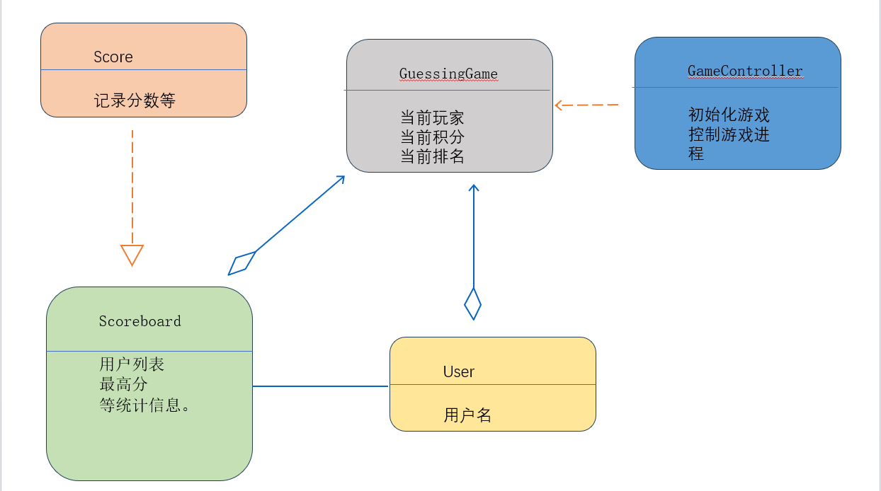
游戏流程：

初始化：GameController类初始化时创建Game实例和GUI实例，Game实例生成随机数作为正确答案，GUI实例初始化游戏界面。
用户输入：GUI类接收用户输入的用户名、猜测数字等，并传递给GameController类。
比较与反馈：GameController类调用Game实例的方法将用户的猜测与正确答案进行比较，计算出nAmB结果，并通过Game实例的方法更新玩家的积分。
显示结果：GUI类根据GameController类返回的结果显示nAmB结果和积分在界面上。
排行榜：GameController类调用Scoreboard实例的方法来管理排行榜，GUI类负责显示排行榜。排行榜可以在用户每次猜测后更新，也可以在游戏结束时统一显示。
4.实验步骤：

（1）写出核心猜数字算法。
（2）建立对象类如用户类等，添加属性方法等。
（3）将控制台输出文字逐渐修改为由图形界面展示。
（4）搭建GUI界面，创建各种面板及按钮等，包括开始面板、游戏界面、排行界面和选项列表。
（5）规定各个按钮的响应事件。
（6）进行测试，调整代码顺序以使游戏正常进行。
（7）生成可执行文件。
（8）完成实验报告及设计文档。
- 实现界面：
如下图所示：
（1）
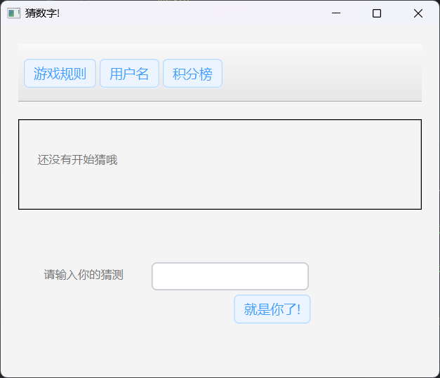
（2）
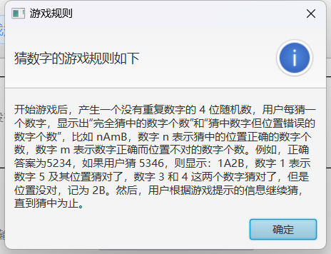
（3）
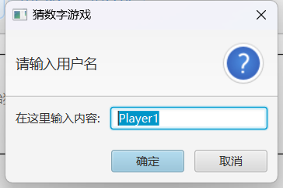
（4）
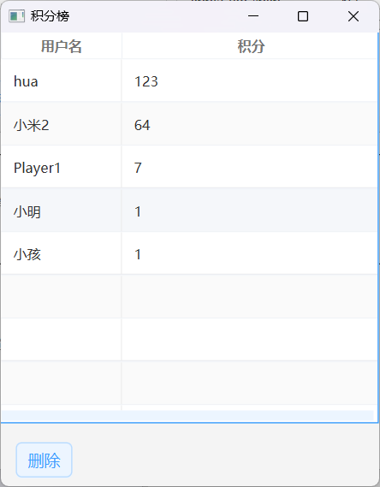
结论分析与体会：
这次面向对象实验，我选择的是猜数字题目，题目比较简单，猜数字的核心思想也比较简单。我主要是在GUI界面上花的功夫比较多，从这次实验中，我了解到了很多java里面的控件，并且初步地去尝试了怎么使用他们，对于界面布局、控件使用、监听器、容器等等也有了更深入的理解。并且通过这次实验，加深了在课堂上学习的继承、实现、关联、依赖等面向对象知识，对于大一所学的java又有了更加深入的了解。在这次实验中，我也初步尝试画UML图，可能画得还不够完善，但我也从中切切实实地感受到了用UML图，能够更加简明地表达自己的代码思想和算法。总而言之，在这次实验中，我学到了很多，也希望自己接下去的学习也能够收获颇丰！

实验代码：
package com.example.guessnum;
import javafx.application.Application;
import javafx.fxml.FXMLLoader;
import javafx.scene.Scene;
import javafx.stage.Stage;
import java.io.IOException;
public class HelloApplication extends Application {
@Override
public void start(Stage stage) throws IOException {
FXMLLoader fxmlLoader = new FXMLLoader(HelloApplication.class.getResource("hello-view.fxml"));
Scene scene = new Scene(fxmlLoader.load(), 500, 400);
stage.setTitle("猜数字!");
stage.setScene(scene);
stage.show();
}
public static void main(String[] args) {
launch();
}
}

package com.example.guessnum;
import javafx.fxml.FXML;
import javafx.fxml.FXMLLoader;
import javafx.scene.Scene;
import javafx.scene.control.Alert;
import javafx.scene.control.Label;
import javafx.scene.control.TextField;
import javafx.scene.control.TextInputDialog;
import javafx.scene.layout.Pane;
import javafx.scene.text.Font;
import javafx.stage.Modality;
import javafx.stage.Stage;
import java.io.File;
import java.io.IOException;
import java.util.*;
import java.util.regex.Matcher;
import java.util.regex.Pattern;
public class HelloController {
@FXML
protected TextField shurukuang;
private int aright;
private int sright;
private String name="Player1";
private int resNum;
private int res[]=new int[4];
@FXML
private Label resLabel;
@FXML
private Label resLabel0;
public Scoreboard scoreboard=new Scoreboard();
@FXML
private void initialize() {
// 设置字体大小，例如16px
resLabel.setFont(new Font(24));
resNum=generateUniqueRandomFourDigitNumber();
int number=resNum;
for (int i = 3; i >= 0; i--) {
res[i] = number % 10; // 取最后一位数字
number /= 10; // 去掉最后一位数字
}
}
@FXML
protected void onuserClick()
{
TextInputDialog dialog = new TextInputDialog(name);
dialog.setTitle("猜数字游戏");
dialog.setHeaderText("请输入用户名");
dialog.setContentText("在这里输入内容:");
// 显示对话框并等待用户输入
Optional<String> result = dialog.showAndWait();
result.ifPresent(namekuang -> {
if(namekuang!=null)
name = namekuang; // 赋值给String变量
// 这里可以使用userName变量进行后续操作
});
}
@FXML
protected void onlistClick() throws IOException {
FXMLLoader fxmlLoader=new FXMLLoader(HelloController.class.getResource("score-list.fxml"));
Scene scene = new Scene(fxmlLoader.load());
Stage stage1 = new Stage();
stage1.setTitle("积分榜");
stage1.setScene(scene);
stage1.showAndWait();
}
@FXML
protected void onGuessButtonClick() {
System.out.println(resNum);
aright=0;
sright=0;
String Guess=shurukuang.getText();
if (!(isNumeric(Guess)))
{
if(Guess=="")
{
Alert alert = new Alert(Alert.AlertType.ERROR);
alert.setTitle("错误");
alert.setContentText("输入框不能为空");
alert.show();
resLabel0.setText("请输入四位数字");
}
else {
Alert alert = new Alert(Alert.AlertType.ERROR);
alert.setTitle("错误");
alert.setContentText("不要输入字母");
alert.show();
resLabel0.setText("请输入四位数字");
}
}
else if(Guess.length()!=4)
{
Alert alert = new Alert(Alert.AlertType.ERROR);
alert.setTitle("错误");
alert.setContentText("四位数字哦");
alert.show();
resLabel0.setText("请输入四位数字");
}
else {
if (Integer.parseInt(Guess) == resNum) {
resLabel0.setFont(new Font(20));
resLabel.setText(" ");
resLabel0.setText("恭喜你答对了,积分榜+1分 可以猜下一次了！");
if(scoreboard.cunzai(name)){
scoreboard.updateScore(name,scoreboard.getScore(name)+1);}
else {
scoreboard.addScore(name,1);
}
initialize();
} else {
int number=Integer.parseInt(Guess);
int gue[]=new int[4];
for (int i = 3; i >= 0; i--) {
gue[i] = number % 10; // 取最后一位数字
number /= 10; // 去掉最后一位数字
}
for(int i=0;i<4;i++)
{
for(int j=0;j<4;j++)
{
if(res[i]==gue[j])
{
if(i==j)
{
aright++;
}
else
{
sright++;
}
}
}
}
resLabel0.setText("猜错了，提示：");
resLabel.setText(aright+"A"+sright+"B");
}
}
}
@FXML
protected void ruleClick()
{
Alert alert = new Alert(Alert.AlertType.INFORMATION);
alert.setTitle("游戏规则");
alert.setHeaderText("猜数字的游戏规则如下");
alert.setContentText("开始游戏后，产生一个没有重复数" +
"字的 4 位随机数，用户每猜一个数字，显示出“完全猜中的数字个数”和“猜" +
"中数字但位置错误的数字个数”，比如 nAmB，数字 n 表示猜中的位置正确的数" +
"字个数，数字 m 表示数字正确而位置不对的数字个数。例如，正确答案为" +
"5234，如果用户猜 5346，则显示：1A2B，数字 1 表示数字 5 及其位置猜对了，" +
"数字 3 和 4 这两个数字猜对了，但是位置没对，记为 2B。然后，用户根据游戏提示的信息继续猜，直到猜中为止。");
alert.showAndWait();
}
public static boolean isNumeric(String str) {
if (str == null) {
return false; // 或者你可以根据需要抛出异常
}
Pattern pattern = Pattern.compile("\\d+");
Matcher matcher = pattern.matcher(str);
return matcher.matches();
}
public static int generateUniqueRandomFourDigitNumber() {
List<Integer> digits = new ArrayList<>();
for (int i = 0; i < 10; i++) {
digits.add(i);
}
Collections.shuffle(digits); // 打乱数字顺序
// 取前四位数字
int num = digits.get(0) * 1000 + digits.get(1) * 100 + digits.get(2) * 10 + digits.get(3);
return num;
}
}

package com.example.guessnum;
import java.io.Serializable;
public class Score implements Serializable {
private String playerName;
private int score;
public Score(String playerName, int score) {
this.playerName = playerName;
this.score = score;
}
public String getPlayerName() {
return playerName;
}
public int getScore() {
return score;
}
public void setScore(int score) {
this.score = score;
}
@Override
public String toString() {
return playerName + ": " + score;
}
}

package com.example.guessnum;
import javafx.scene.control.Alert;
import java.io.*;
import java.util.ArrayList;
import java.util.Collections;
import java.util.Iterator;
import java.util.List;
public class Scoreboard {
private static final String SCORES_FILE = "scores.txt";
private List<Score> scores;
public Scoreboard() {
scores = new ArrayList<>();
loadScores();
}
public void addScore(String playerName, int score) {
Score scoreObj = new Score(playerName, score);
scores.add(scoreObj);
saveScores();
}
public int getScore(String playername) {
for (Score score : scores) {
if (score.getPlayerName().equals(playername)) {
return score.getScore();
}
}
return 0;
}
public boolean cunzai(String playerName)
{
for (Score score : scores) {
if(score==null)break;
if (score.getPlayerName().equals(playerName)) {
return true;
}
}
return false;
}
public void updateScore(String playerName, int newScore) {
for (Score score : scores) {
if (score.getPlayerName().equals(playerName)) {
score.setScore(newScore);
saveScores();
return;
}
}
// 如果玩家不存在，可以选择添加新分数或不做任何操作
}
public List<Score> getScores() {
return Collections.unmodifiableList(scores);
}
public void deleteScore(String playerName) {
Iterator<Score> iterator = scores.iterator();
while (iterator.hasNext()) {
Score score = iterator.next();
if (score.getPlayerName().equals(playerName)) {
iterator.remove();
saveScores();
return;
}
}
// 如果玩家不存在，可以选择打印消息或不做任何操作
Alert alert = new Alert(Alert.AlertType.ERROR);
alert.setTitle("错误");
alert.setContentText("用户不存在");
alert.show();
}
private void saveScores() {
try (ObjectOutputStream oos = new ObjectOutputStream(new FileOutputStream(SCORES_FILE))) {
oos.writeObject(scores);
} catch (IOException e) {
e.printStackTrace();
}
}
private void loadScores() {
File scoresFile = new File(SCORES_FILE);
if (scoresFile.exists()) {
try (ObjectInputStream ois = new ObjectInputStream(new FileInputStream(scoresFile))) {
scores = (List<Score>) ois.readObject();
} catch (IOException | ClassNotFoundException e) {
e.printStackTrace();
}
}
}
}

package com.example.guessnum;
import javafx.application.Platform;
import javafx.collections.FXCollections;
import javafx.collections.ObservableList;
import javafx.fxml.FXML;
import javafx.scene.control.Button;
import javafx.scene.control.TableColumn;
import javafx.scene.control.TableView;
import javafx.scene.control.TextInputDialog;
import javafx.scene.control.cell.PropertyValueFactory;
import java.util.List;
import java.util.Optional;
public class ScoreController {
@FXML
private TableColumn<Score,String> userN;
@FXML
private TableColumn<Score,Integer> point;
@FXML
private TableView<Score> myTable;
@FXML
private Button deletename;
public Scoreboard scoreboard=new Scoreboard();
private String dname;
@FXML
private void initialize() {
Scoreboard scoreboard=new Scoreboard();
userN.setCellValueFactory(new PropertyValueFactory<>("playerName"));
point.setCellValueFactory(new PropertyValueFactory<>("score"));
ObservableList<Score>data=FXCollections.observableArrayList(scoreboard.getScores());
myTable.setItems(data);
}
@FXML
public void deleteName()
{
TextInputDialog dialog = new TextInputDialog();
dialog.setHeaderText("要删除的用户名是");
dialog.setContentText("在这里输入内容:");
// 显示对话框并等待用户输入
Optional<String> result = dialog.showAndWait();
result.ifPresent(name -> {
dname=name;// 赋值给String变量
// 这里可以使用userName变量进行后续操作
scoreboard.deleteScore(dname);
});
ObservableList<Score>data=FXCollections.observableArrayList(scoreboard.getScores());
myTable.setItems(data);
}
}
附上修改器可以快速修改排行榜
package com.example.guessnum;
import java.util.List;
public class 修改器 {
public static void main(String[] args) {
Scoreboard scoreboard = new Scoreboard();
// 添加一些分数
scoreboard.addScore("hua",123);
scoreboard.addScore("小米",264);
scoreboard.addScore("小米2",64);
// 获取并打印积分榜
List<Score> scores = scoreboard.getScores();
for (Score score : scores) {
System.out.println(score);
}
// 退出程序时，分数已经保存在文件中了，下次程序启动时会自动加载
}
}

界面代码
<?xml version="1.0" encoding="UTF-8"?>
<?import javafx.geometry.Insets?>
<?import javafx.scene.control.Button?>
<?import javafx.scene.control.Label?>
<?import javafx.scene.control.TextField?>
<?import javafx.scene.control.ToolBar?>
<?import javafx.scene.layout.AnchorPane?>
<?import javafx.scene.layout.Pane?>
<?import javafx.scene.layout.VBox?>
<VBox alignment="CENTER" prefHeight="361.0" prefWidth="443.0" spacing="20.0" stylesheets="@css/ElementFX.css" xmlns="http://javafx.com/javafx/19" xmlns:fx="http://javafx.com/fxml/1" fx:controller="com.example.guessnum.HelloController">
<padding>
<Insets bottom="20.0" left="20.0" right="20.0" top="20.0" />
</padding>
<ToolBar prefHeight="114.0" prefWidth="403.0">
<items>
<Button mnemonicParsing="false" onAction="#ruleClick" text="游戏规则" />
<Button mnemonicParsing="false" onAction="#onuserClick" text="用户名" />
<Button mnemonicParsing="false" onAction="#onlistClick" text="积分榜" />
</items>
</ToolBar>
<Pane prefHeight="151.0" prefWidth="403.0" style="-fx-border-color: black;">
<children>
<Label fx:id="resLabel0" layoutX="22.0" layoutY="24.0" prefHeight="41.0" prefWidth="256.0" text="还没有开始猜哦" />
<Label fx:id="resLabel" layoutX="110.0" layoutY="37.0" text=" " />
</children>
</Pane>
<AnchorPane prefHeight="200.0" prefWidth="200.0">
<children>
<TextField fx:id="shurukuang" layoutX="152.0" layoutY="40.0" />
<Button layoutX="246.0" layoutY="77.0" onAction="#onGuessButtonClick" text="就是你了!" />
<Label layoutX="29.0" layoutY="44.0" text="请输入你的猜测" />
</children>
</AnchorPane>
</VBox>

<?xml version="1.0" encoding="UTF-8"?>
<?import javafx.scene.control.Button?>
<?import javafx.scene.control.TableColumn?>
<?import javafx.scene.control.TableView?>
<?import javafx.scene.layout.AnchorPane?>
<AnchorPane prefHeight="424.0" prefWidth="353.0" stylesheets="@css/ElementFX.css" xmlns="http://javafx.com/javafx/19" xmlns:fx="http://javafx.com/fxml/1" fx:controller="com.example.guessnum.ScoreController">
<children>
<TableView fx:id="myTable" layoutX="-2.0" layoutY="-2.0" prefHeight="367.0" prefWidth="355.0">
<columns>
<TableColumn fx:id="userN" prefWidth="112.00000154972076" text="用户名" />
<TableColumn fx:id="point" prefWidth="242.39995574951172" text="积分" />
</columns>
</TableView>
<Button fx:id="deletename" layoutX="14.0" layoutY="383.0" mnemonicParsing="false" onAction="#deleteName" text="删除" />
</children>
</AnchorPane>

